РУКОВОДСТВО ПОЛЬЗОВАТЕЛЯ

Услуги "ЛИЧНЫЙ КАБИНЕТ"
ФПК "Фонд капитального ремонта многоквартирных домов Приморского края"

Владивосток 2018

ОГЛАВЛЕНИЕ

Введение …………………………………………………………………………..3
1 Подготовка к работе ..…………………………………………………………..3
1.1 Предоставление доступа в "Личный кабинет" ………………………3
1.2 Авторизация ……..……………………………………………………..4
1.3 Восстановление пароля ……………………………………………….5
2 Начало работы…………………………………………………………………. 5
2.1 Профиль ……………………………………………………………….. 5
2.2 Лицевые счета ………………………………………………………….6
2.3 История платежей …………………………………………………….8
2.4 Квитанции …………………………………………………………….9
2.5 Статистика ……………………………………………………………10
2.6 Обратная связь ……………………………………………………….11
2.7 Выход ………………………………………………………………….13

ВВЕДЕНИЕ
Настоящий документ является руководством по использованию «Личного кабинета» (далее – ЛК) расположенного на Интернет портале ФПК "Фонд капитального ремонта многоквартирных домов Приморского края" www.FKR25.ru (далее – ФПК) и предназначенного для оказания электронных услуг физическим лицам.
Для работы с личным кабинетом вам потребуется один из Интернет-браузеров, например: Internet Explorer версии 8 и выше, Mozilla Firefox, Google Chrome, Opera, Safari.

ПОДГОТОВКА К РАБОТЕ
  - Предоставление доступа в "Личный кабинет"
Для предоставления доступа в "Личный кабинет" пользователю необходимо заполнить "ЗАЯВЛЕНИЕ О ПОДКЛЮЧЕНИИ УСЛУГИ "ЛИЧНЫЙ КАБИНЕТ". Бланк заявления на подключение услуги можно скачать с сайта WWW.FKR25.RU на главной странице (см.Рисунок 1), либо со страницы авторизации ЛК (см.Рисунок 2) .
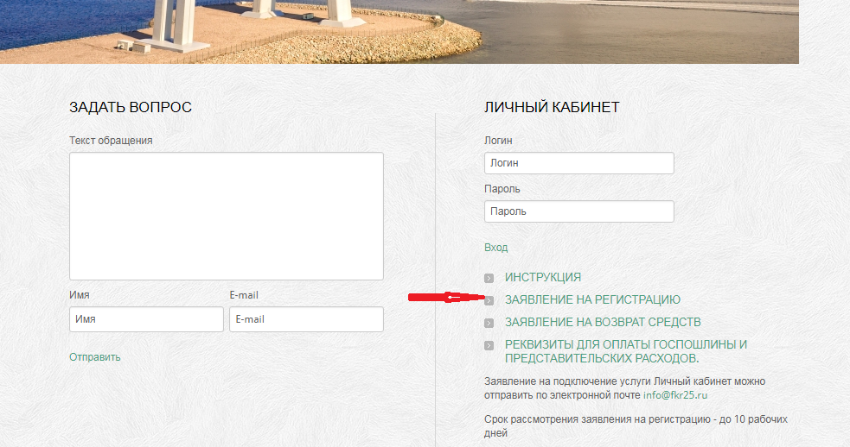
Рисунок 1. Скачивание бланка заявления на главной странице сайта.
В заявлении указываются основные сведения о собственнике:
- Фамилия, имя, отчество
- Серия и номер документа, удостоверяющего личность;
- Адрес регистрации;
- Телефон;
- Электронный ящик,
а также сведения о лицевом счете:
- Основной лицевой счет;
- Адрес многоквартирного дома;
В заявлении можно отметить необходимость доставки квитанций на бумажном носителе по почтовому адресу, а также выбрать способ доставки пароля для ЛК.
Отсканировать заполненный и подписанный бланк и отправить его на электронный адрес info@fkr25.ru.
1.2 Авторизация
Для входа в личный кабинет необходимо на странице авторизации указать номер лицевого счета, пароль, выданный вам согласно вашему заявлению, и нажать "ВХОД" (см.Рисунок 2).
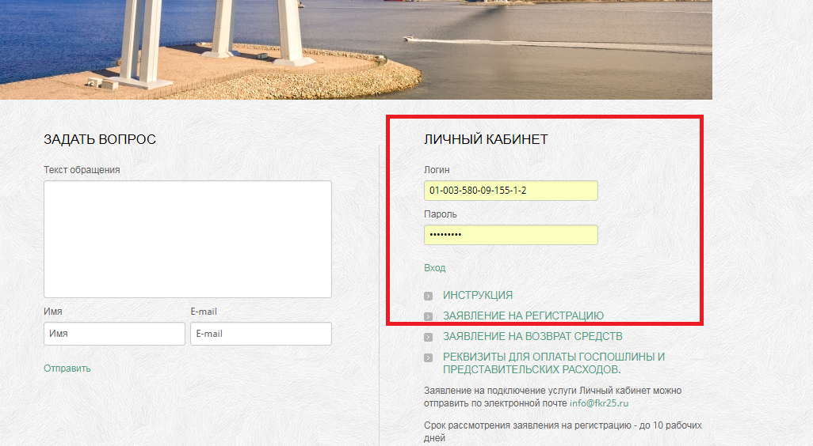
Рисунок 2. Окно авторизации пользователя.

1.3 Восстановление пароля

В случае если Вы забыли имя пользователя или пароль, необходимо направить запрос на адрес info@fkr25.ru.

НАЧАЛО РАБОТЫ
- Профиль
Для перехода на вкладку "Профиль" необходимо в ЛК выбрать меню "Профиль" (см.Рисунок 3)
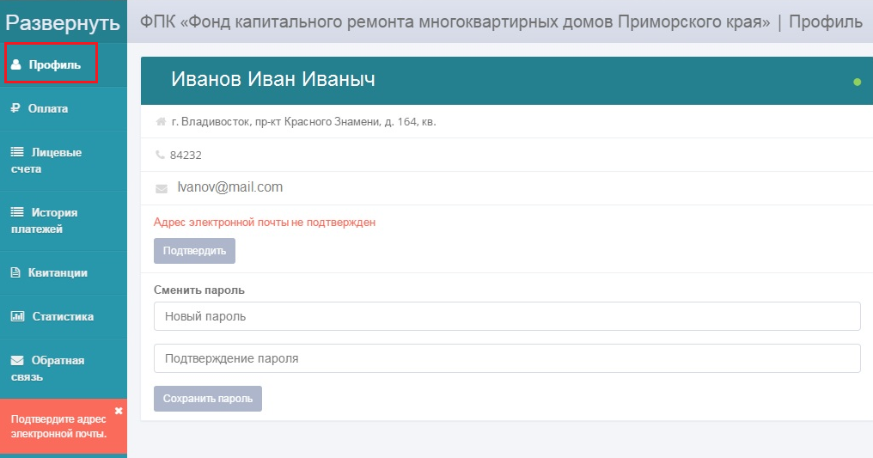
Рисунок 3. Вкладка "Профиль"
На данной вкладке отображены:
- Фамилия, Имя, Отчество пользователя;
- Адрес помещения, к которому привязан лицевой счёт;
- Телефон пользователя;
- Адрес электронной почты, который необходимо подтвердить при первом посещении личного кабинета для использования возможностей услуги «ЛИЧНЫЙ КАБИНЕТ» в полном объёме. Для этого необходимо нажать кнопку "ПОДТВЕРДИТЬ", после чего на указанный адрес электронной почты будет отправлено письмо с подтверждением о регистрации.
После первого входа в ЛК рекомендуется сменить пароль. Для смены предоставленного пароля воспользуйтесь графой "Сменить пароль", указав новый пароль и подтверждение нового пароля в соответствующих полях.
2.2. Лицевые счета
В данной вкладке пользователь получает возможность получить детальную информацию по своему лицевому счёту (см. Рисунок 5):
- номер лицевого счёта;
- адрес помещения, к которому относится лицевой счёт,
- сумма пени;
- остаток средств на лицевом счёте. Если сумма с "+" - у вас имеется задолженность по данному ЛС. Если с "-" – у вас переплата.

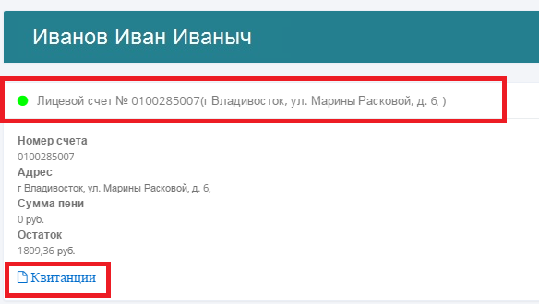
Рисунок 5. Детальная информация по выбранному ЛС.
При выборе значка (см.Рисунок 5) вы сможете распечатать квитанцию, выбрав необходимый месяц (см.Рисунок 6).
Для печати квитанции необходимо нажать "Печать"
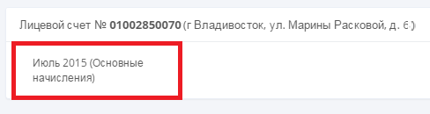
Рисунок 6. Печать квитанции за выбранный месяц.
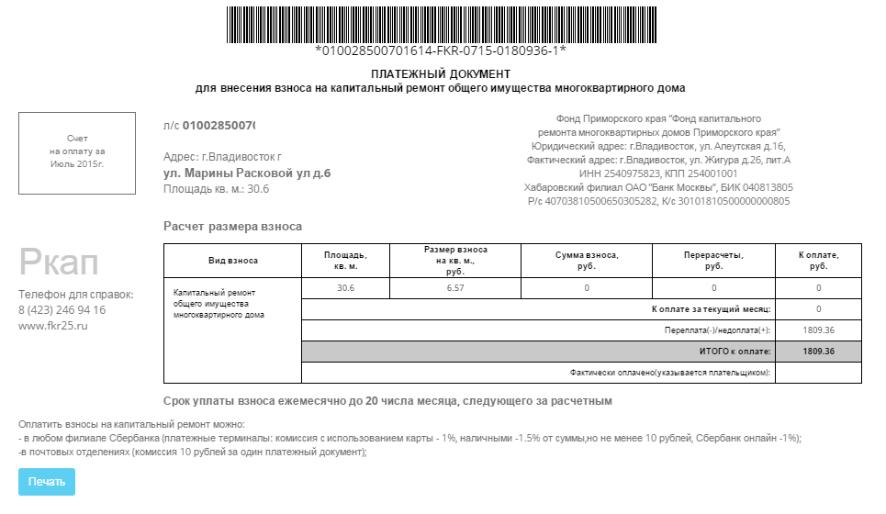
Рисунок 7. Форма квитанции для оплаты.
Также во вкладке «Лицевые счета» предусмотрена возможность добавления новых лицевых счетов. Это удобно для граждан, имеющих в собственности несколько помещений в многоквартирных домах (см.Рис. 8).
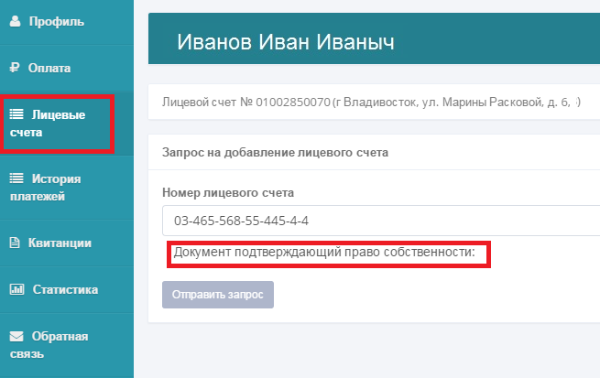
Рисунок 8. Меню "Лицевые счета"
Для отправки запроса на добавление нового лицевого счета в ЛК требуется в графе "Номер лицевого счета" указать номер необходимого ЛС. А так же необходимо прикрепить документ, подтверждающий право собственности на объект недвижимости с данным лицевым счетом, нажав кнопку (см.Рисунок 8). В результате откроется окно (см. Рисунок 9), в котором необходимо указать местоположение требуемого документа. Далее необходимо нажать кнопку "Отправить запрос".
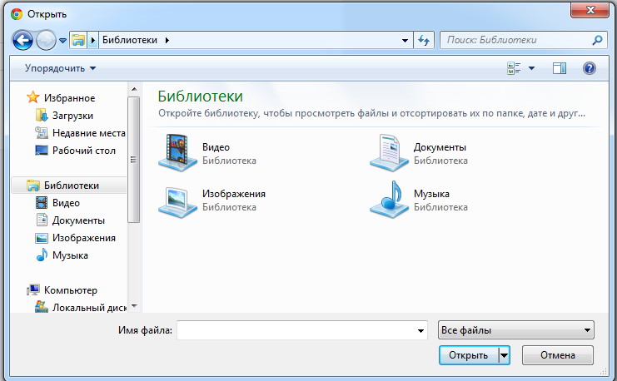
Рисунок 9. Выбор документа, подтверждающего право собственности
2.3 История платежей
Для возможности просмотра истории платежей в ЛК выберите меню "История платежей" (см. Рисунок 10)
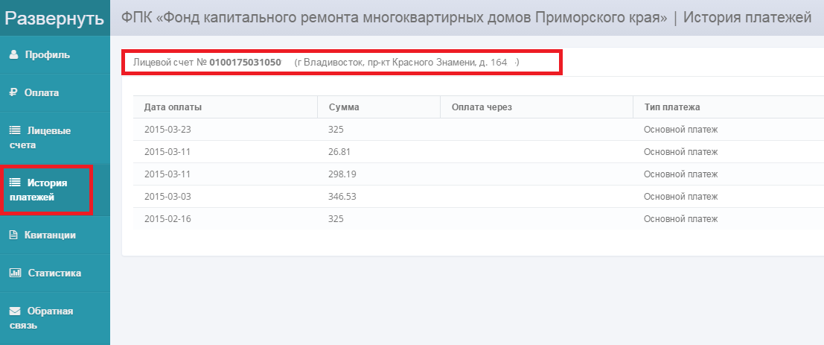
Рисунок 10. Меню "История платежей"
Выберите лицевой счет, по которому необходимо просмотреть историю платежей, щёлкнув по нему мышкой.
В раскрывшемся списке указаны:
- Дата оплаты квитанции;
- Сумма платежа;
- Оператор, через которого производилась оплата;
- Тип платежа.
2.4 Квитанции
Чтобы распечатать квитанцию за последний месяц и посмотреть сумму задолженности по лицевому счету, выберите меню "Квитанции" в ЛК (см.Рисунок 11)
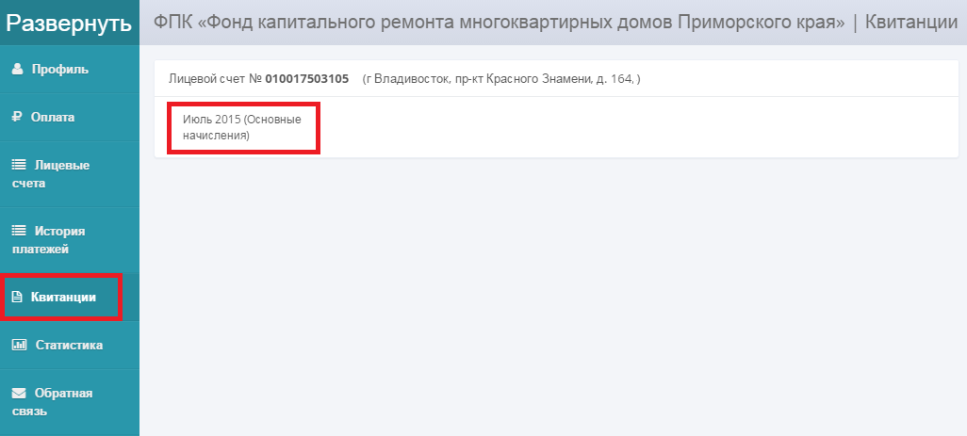
Рисунок 11. Меню "Квитанции".
Выберите лицевой счет, по которому необходимо распечатать квитанцию, щелкнув по нему мышкой, после чего отобразится печатная форма Квитанции (см.Рисунок 7), в которой указаны:
-сумма необходимого платежа;
-наличие задолженности или переплаты;
- фамилия, имя, отчество собственника;
- Адрес данного лицевого счета;
- Реквизиты Фонда Приморского края «Фонд капитального
ремонта многоквартирных домов Приморского края».
Для распечатки квитанции необходимо нажать кнопку «Печать».
2.5 Статистика
Для просмотра статистики собранных и израсходованных средств, а так же статистики выполненных работ по многоквартирному дому выберите меню «Статистика» (см.Рисунок 12).
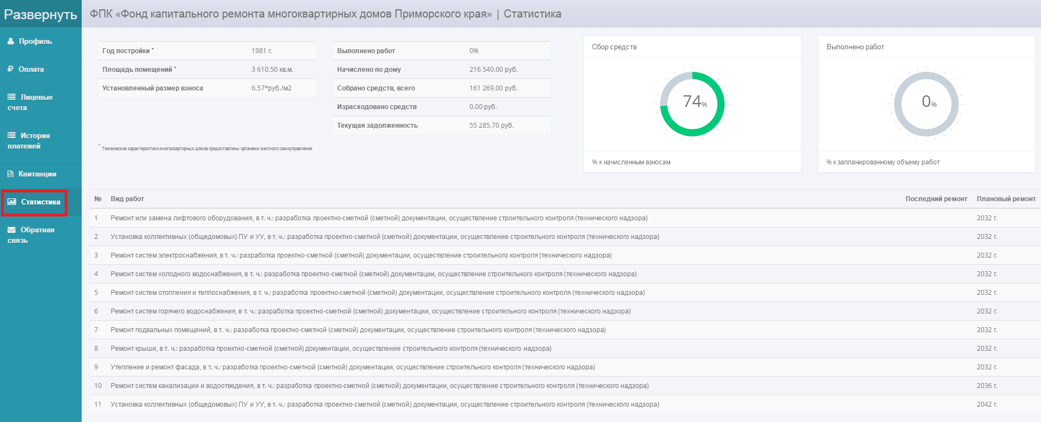
Рисунок 12. Меню «Статистика».
В меню «Статистика» отображены:
I. Технические характеристики многоквартирного дома, предоставленные органами местного самоуправления:
а) год постройки;
б) площадь помещений.
II. Отчетность собранных средств по МКД:
а) «Начислено по дому» – в этой графе указана общая сумма начислений по МКД с момента возникновения обязанности по уплате взносов за капитальный ремонт - с 01.10.2014;
б) «Собрано средств, всего» – в этой графе указана сумма аккумулированных средств плательщиков по данному МКД с 01.10.2014. Дополнительно эта сумма отображена графически в виде диаграммы в процентном соотношении к «начисленным взносам» (см.Рисунок 12);
в) «Израсходовано средств» – в этой графе указаны суммы, затраченные на выполнение ремонтных работ по данному МКД;
г) «Текущая задолженность» – в этой графе указана сумма общей задолженности по начислениям данного МКД.
III. Отчетность по выполненным работам. В графе «Выполнено работ" указано процентное соотношение произведенных ремонтных работ по данному МКД к общему плану ремонтных работ;

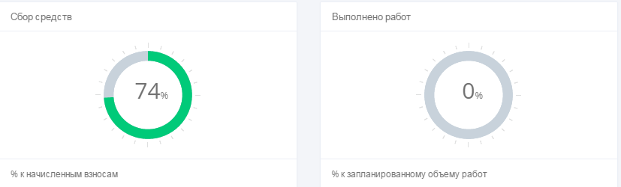
Рисунок 12. Графическое отображение "Статистики" собранных
средств и выполненных работ.

2.6 Обратная связь
Для возможности задать вопрос специалисту, запросить квитанцию из архива и отправить запрос на изменение данных воспользуйтесь меню "Обратная связь" (см.Рисунок 13).

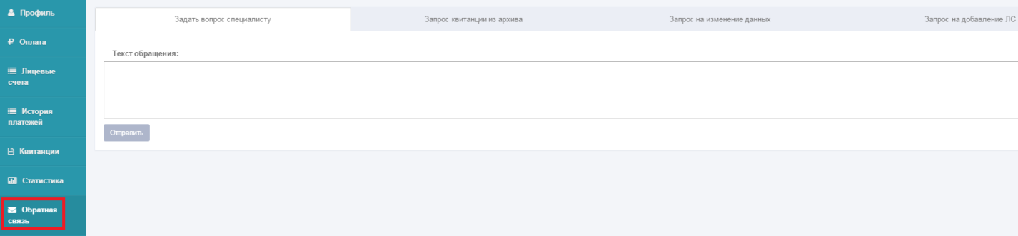
Рисунок 13. Меню "Обратная связь".
Задать вопрос специалисту:
В поле "Текст обращения" задайте интересующий вас вопрос и нажмите кнопку "Отправить".
В течение пяти рабочих дней на зарегистрированную в ЛК электронную почту придет ответ на ваше обращение.
Запрос квитанции из архива:
Выберите из всплывающего списка номер лицевого счета по которому необходимо запросить квитанцию (см.Рисунок 14) и укажите нужную дату.
Нажмите кнопку "Отправить запрос".
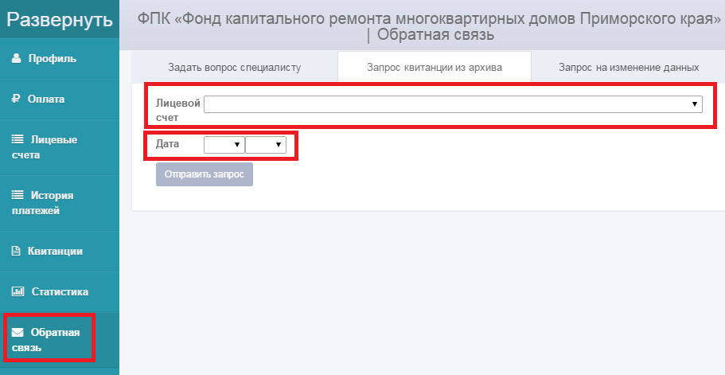
Рисунок 14. Запрос квитанции из архива.
В течение пяти рабочих дней на зарегистрированную в ЛК электронную почту придет печатная форма квитанции за указанный в вашем запросе период.
Запрос на изменение данных:
Для редактирования ФИО собственника, Адреса лицевого счета и Контактного номера телефона укажите новые данные в полях "ФИО", "Адрес", "Телефон" соответственно (см.Рисунок 15)
Нажмите кнопку "Отправить запрос"
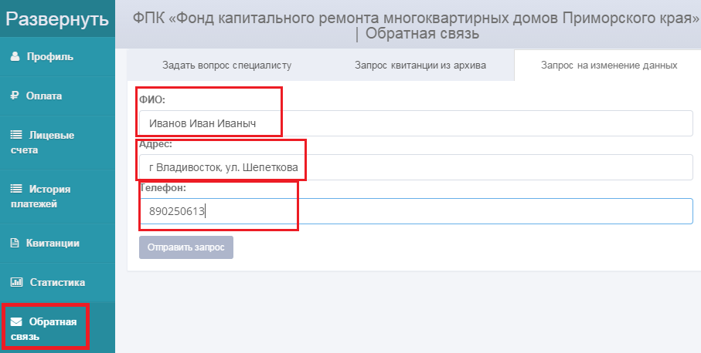
Рисунок 15. Запрос на изменение данных
В течение пяти рабочих дней на зарегистрированную в ЛК электронную почту придет уведомление об изменении ваших данных в ЛК.

2.7 Выход
Для выхода из "ЛИЧНОГО КАБИНЕТА" нажмите кнопку
в левой нижней части ЛК.

